MEDIENINFORMATION
Würth Elektronik stellt innovative WE-HCF-2010-Hochstrominduktivität vor
Beste Eigenschaften auf kleinstem Raum
Waldenburg, 22. April 2021 – Mit innovativen Verbesserungen im inneren Aufbau setzt das jüngste Modell der WE-HCF-SMT-Hochstrominduktivitäten von Würth Elektronik neue Standards in seiner Klasse. WE-HCF in der Bauform 2010 bietet deutlich bessere Eigenschaften als bisher verfügbare Induktivitäten in dieser Größe: Induktivitätswerte bis zu 2 μH und bis zu 25 Prozent höhere Sättigungsströme als bei vergleichbaren Produkten auf dem Markt.
Die magnetisch geschirmte Flachdrahtspule mit MnZn-Kern beeindruckt mit einem geringen Widerstand von 0,84 mΩ und niedrigen Kernverlusten. Die empfohlene 3-Pin-Kontaktierung gewährleistet die mechanische Stabilität der WE-HCF, welche für eine Betriebstemperatur von -40 bis +125 °C ausgelegt ist. Mögliche Anwendungen sind beispielsweise POL-Regler für FPGA, ASIC und GPU, hocheffiziente DC/DC-Wandler, Hochstromschaltnetzteile, Vorwärtswandler, Halbbrücken- und Vollbrückenwandler sowie Batterieladegeräte und Solarwechselrichter.
WE-HCF 2010 ist ab sofort ohne Mindestbestellmenge ab Lager verfügbar. Würth Elektronik stellt Entwicklern auf Wunsch kostenlose Muster bereit.

Verfügbares Bildmaterial
Folgendes Bildmaterial steht druckfähig im Internet zum Download bereit: http://www.htcm.de/kk/wuerth

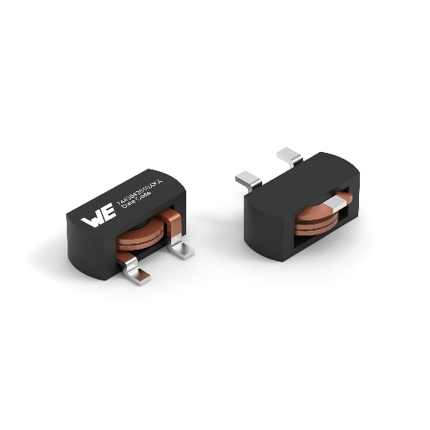
Bildquelle: Würth Elektronik
WE-HCF-2010-Hochstrominduktivität

Über die Würth Elektronik eiSos Gruppe
Die Würth Elektronik eiSos Gruppe ist Hersteller elektronischer und elektromechanischer Bauelemente für die Elektronikindustrie und Technologie-Enabler für zukunftsweisende Elektroniklösungen. Würth Elektronik eiSos ist einer der größten europäischen Hersteller von passiven Bauteilen und in 50 Ländern aktiv. Fertigungsstandorte in Europa, Asien und Nordamerika versorgen die weltweit wachsende Kundenzahl.
Das Produktprogramm umfasst EMV-Komponenten, Induktivitäten, Übertrager, HF-Bauteile, Varistoren, Kondensatoren, Widerstände, Quarze, Oszillatoren, Power Module, Wireless Power Transfer, LEDs, Sensoren, Steckverbinder, Stromversorgungselemente, Schalter, Taster, Verbindungstechnik, Sicherungshalter sowie Lösungen zur drahtlosen Datenübertragung.
Die Verfügbarkeit ab Lager aller Katalogbauteile ohne Mindestbestellmenge, kostenlose Muster und umfangreicher Support durch technische Vertriebsmitarbeiter und Auswahltools prägen die einzigartige Service-Orientierung des Unternehmens.
Durch die Technologiepartnerschaft mit dem Formel-E-Team Audi Sport ABT Schaeffler und die Unterstützung der Formula-Student-Rennserie zeigt das Unternehmen seine Innovationsstärke im Bereich eMobility
(www.we-speed-up-the-future.com).
Würth Elektronik ist Teil der Würth-Gruppe, dem Weltmarktführer für Montage- und Befestigungstechnik. Das Unternehmen beschäftigt 7 300 Mitarbeiter und hat im Jahr 2020 einen Umsatz von 823 Millionen Euro erwirtschaftet.
Würth Elektronik: more than you expect!
Weitere Informationen unter www.we-online.de

Weitere Informationen:  Würth Elektronik eiSos GmbH & Co. KG  Sarah Hurst  Max-Eyth-Straße 1  74638 Waldenburg  Telefon: +49 7942 945-5186  E-Mail: sarah.hurst@we-online.de  www.we-online.de | Pressekontakt:  HighTech communications GmbH  Brigitte Basilio  Brunhamstraße 21  81249 München  Telefon: +49 89 500778-20  Telefax: +49 89 500778-77  E-Mail: b.basilio@htcm.de  www.htcm.de

